**Ticketautomat**

**Inhaltsverzeichnis**

1 Einleitung und Ziele 2

1.1 Zielpublikum, Voraussetzungen 2

1.2 Stakeholder 2

2 Ausgangslage 3

2.1 Ist-Situation 3

3 Anforderungen 4

3.1 Funktionale Anforderungen 4

3.2 Nicht-Funktionale Anforderungen 4

4 Lösungsstrategie 5

4.1 Grafische Entwürfe 5

4.2 Bausteinsicht 6

5 Testing 8

5.1 Testplan 8

5.2 Testfälle 8

5.3 Testprotokoll 8

6 Tabellenverzeichnis 10

7 Abbildungsverzeichnis 10

# Einleitung und Ziele

Auf der Website soll es möglich sein die Sprache zu ändern. Es soll möglich sein das man ein Ticket kaufen kann mit einem Beliebigen Abfahrts- und Ankunftsbahnhof. Es soll möglich sein das man entweder

## Zielpublikum, Voraussetzungen

Das Dokument ist an Informatiker gerichtet, die für Instandhaltung und Erweiterung zuständig sind, sowie für diejenigen die für die Installation auf entsprechende Devices verantwortlich ist.

## Stakeholder

Der Dozent, Die Schulleitung.

# Ausgangslage

Das Transportunternehmen CSB (CsBe-Bahn; ein äusserst kreativer Name) betreibt eine kleine Bahnlinie zwischen Schwarzenburg und Broc und verbindet dadurch die Region Bern mit dem Greyerz im Kanton Fribourg.

## Ist-Situation -> was gibt’s schon

Haben zurzeit nur ein Beispiel Projekt zu Gesicht bekommen sowie einige Codebeispiele, Styleguide sowie gewisse Ressourcen wie Grafiken, Schriften, Sounds sowie 2 Billetbeispiele.

# Anforderungen

Beschreiben Sie hier das geforderte Soll – Situation des Systems.

## Funktionale Anforderungen

Listen Sie die funktionalen Anforderungen (Interaktion mit dem System) in Form von User Stories auf.

Beispiel einer Auflistung von Funktionalen Anforderungen

//hsahfasjkg uisdgsdghsdjfgsdhfsdmnvbjsdghvzjsgdvgsjdgvrhergbkerjkgbkhebdahieh

|  |  |
| --- | --- |
| **Nr.** | **Anforderung** |
| FA-1 | Im Anfangszustand wird ein Bildschirmschoner mit der Nachricht “Bildschirm berühren” in allen Sprachen angezeigt. |
| FA-2 | Nachdem der Bildschirmschoner weggedrückt wurde, wird der Benutzer zu einem Hauptbildschirm geleitet. |
| FA-3 | Mindestens auf dem Hauptbildschirm muss die Sprache ausgewählt werden können. |
| FA-4 | Die Standartsprache wird anhand des Standorts des Automaten festgelegt   * An den französischsprachigen Bahnhöfen wird Französisch als Standardsprache verwendet. * Der Standort oder die Sprache werden per URL-Parameter mitgegeben |
| FA-5 | Billetts können in diesen Variationen gekauft werden:   * Einzelbillett * Retourbillett * Mehrfahrtenkarte |
| FA-6 | Es können Billetts für mehrere Personen gleichzeitig gekauft werden. |
| FA-7 | Für jedes Billett kann aus den Optionen Vollpreis und ermässigt/Halbtax gewählt werden. |
| FA-8 | Die Klasse kann für jedes Billett ausgewählt werden (1. Oder 2.Klasse). |
| FA-9 | Die Software muss einen Überblick über alle Stationen und deren Umsteigemöglichkeiten bieten. |
| FA-10 | Nach einer Minute Inaktivität muss die Applikation von selbst in den Anfangszustand zurückkehrt.  Bevor dies geschieht, sollte der Benutzer gefragt werden, ob er fortfahren möchte |
| FA-11 | Die Applikation muss eine globale Funktion bereitstellen, mit der von der Hardware eine eingegangene Zahlung gemeldet werden kann. |
| FA-12 | Erfolgreich gekaufte Billetts müssen in einem neuen Tab angezeigt werden. |
| FA-13 | Der Kauf kann jederzeit abgebrochen werden(Ausnahme: Wenn bereits Geld einbezahlt wurde, muss der Kauf nicht mehr abbrechbar sein). |

Tabelle 1 Auflistung User Stories

## Nicht-Funktionale Anforderungen

Listen Sie die nicht-funktionalen Anforderungen in tabellarischer Form auf.

|  |  |
| --- | --- |
| **Nr.** | **Anforderung** |
| NFA-1 | Applikation muss Webbasiert sein |
| NFA-2 | Als Sprache müssen mindestens Deutsch, Französisch |
| NFA-3 | Die Applikation muss barrierefrei umgesetzt werden |
| NFA-4 | Die Applikation muss für Touch-Bildschirme optimiert sein |
| NFA-5 | Der Code muss sauber strukturiert und formatiert sein |
| NFA-6 | Alle Funktionen müssen im Code angemessen mit Kommentaren dokumentiert sein. |

Tabelle 2 Nicht-Funktionale Anforderungen

# Lösungsstrategie

Beschreiben Sie die technische Lösung (High-Level). Nennen sie die wichtigsten Systembestandteile.

## Grafische Entwürfe

Erstellen Sie für die zu erstellende Webapplikation grafische Entwürfe der verschiedenen Ansichten. Verwenden Sie beispielsweise Wireframes für die vereinfachte Darstellung der Inhalte.

Ein Wireframe ist eine sehr vereinfachte Repräsentation des Designs einer Website. Er wird verwendet, um die Positionierung und Größe der Elemente einer Internetseite darzustellen.

Das Ziel eines Wireframes ist es, die einzelnen Elemente der späteren Seite, innerhalb des Layouts anzuordnen und **nicht** eine Aussage über das finale Design treffen zu können.

Ein Wirframe sollte die folgenden Punkte abbilden:

* Die Hauptelemente der Inhalte (Was?)
* Die Struktur der Informationen (Wo?)
* Eine Beschreibung und grundlegende Visualisierung der Benutzerschnittstelle (Wie?)

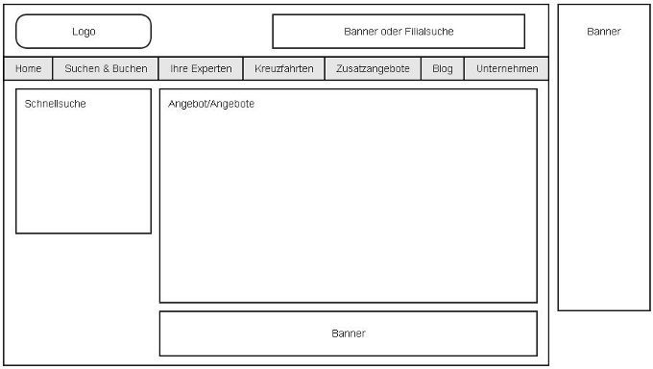

Abbildung 2 Wireframe Startseite

## Bausteinsicht

Verwenden Sie UML Diagramme (Komponentendiagramm), um das System auf einer detaillierteren Ebene zu beschreiben. Verwenden Sie nur so viele Ebenen, wie notwendig sind zum Verständnis des Systems.

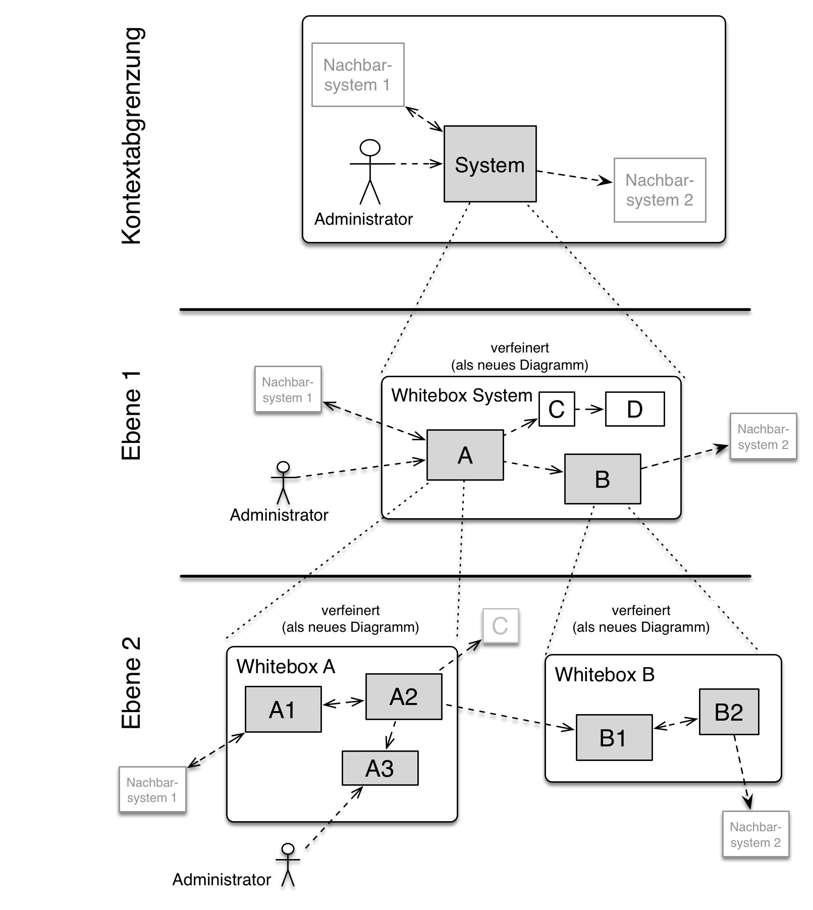

Abbildung 3 Komponentendiagramm

Erweitern Sie die Dokumentation nach Bedarf (wenn es wichtig ist für das Verständnis der Applikation) mit weiteren Dokumentationselementen wie beispielsweise:

* Module
* Subsysteme
* Klassen
* Interfaces
* Pakete
* Bibliotheken
* Frameworks
* Schichten
* Partitionen
* Tiers
* Funktionen
* Operationen
* Datenstrukturen

# Testing

## Testplan

* Auf welchem Betriebssystem wird getestet?

Windows, Ubuntu

* Mit welchen Browsern wird getestet?

Firefox, Alta Vista, Opera, Chrome, Edge, Netscape, Singular Browser, Hyperlink, Lynx.

* Auf welchen Geräten wird getestet (technische Angaben)?

PC

* Was sind die Dimensionen und Auflösungen des Displays?

4:3

* Welche Hilfsmittel und Werkzeuge werden zum Testen benötigt?

Verstehe ich nicht

* Welche Testdaten werden verwendet?

Meine eigenen

## Testfälle

Beschreiben Sie für jede User Story einen Testfall, der die Ergebnisse eines Use Cases testet. Entscheiden Sie, ob weitere Testfälle für die Ausnahmen eines Use Cases erforderlich sind.

**Testfall US-1 Titel des Testfalles**

|  |  |  |
| --- | --- | --- |
| **Nr.** | **Aktion** | **Erwartetes Ergebnis** |
| **T-1** | **Beschreiben Sie die erste Aktion, die der Benutzer ausführen muss.** | **Beschreiben sie das erwartete Ergebnis** |
| **T-2** | **Beschreiben Sie die zweite Aktion, die der Benutzer ausführen muss.** | **Beschreiben sie das erwartete Ergebnis** |
| **T-3** |  |  |
| **T-4** |  |  |

Tabelle 3 Testfall US-1 Titel

## Testprotokoll

Für jede Durchführung braucht es ein Testprotokoll.

Name des Testers:

Datum und Uhrzeit:

|  |  |  |
| --- | --- | --- |
| **Testfall (Nr.)** | **Erfolgreich** | **Erwartetes Ergebnis** |
| **T-1** | **Ja** | **Beschreiben sie optional zusätzliche Beobachtungen** |
| **T-2** | **Nein** | **Beschreiben sie das Testresultat und die Fehler** |

Tabelle 4 Testprotokoll

# Tabellenverzeichnis

Tabelle 1 Auflistung User Stories 4

Tabelle 2 Nicht-Funktionale Anforderungen 4

Tabelle 3 Testfall US-1 Titel 8

Tabelle 4 Testprotokoll 8

# Abbildungsverzeichnis

Abbildung 2 Wireframe Startseite 5

Abbildung 3 Komponentendiagramm 6